Tomado de: <http://www.foto3.es/web/historia/historia.htm>

La fotografía es la técnica de grabar imágenes fijas sobre una superficie de material sensible a la luz basándose en el principio de la cámara oscura, en la cual se consigue proyectar una imagen captada por una lente o un conjunto de lentes sobre una superficie, de tal forma que el tamaño de la imagen queda reducido y aumenta su nitidez. Para almacenar esta imagen las cámaras fotográficas utilizaban hasta hace algunos años exclusivamente la película sensible, mientras que en la actualidad se emplean también sensores digitales CCD.

**Aplicaciones de la fotografía**

En la actualidad, la fotografía se ha desarrollado principalmente en tres sectores, al margen de otras consideraciones científicas o técnicas.

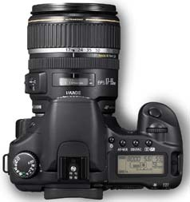Por un lado se encuentran el campo del reportaje periodístico gráfico, cuya finalidad es captar el mundo exterior tal y como aparece ante nuestros ojos, y el de la publicidad. Por otro tenemos la fotografía como manifestación artística, con fines expresivos e interpretativos.

El reportaje comprende la fotografía documental y la de prensa gráfica, y por lo general no se suele manipular.

Lo normal es que el reportero gráfico emplee las técnicas y los procesos de revelado necesarios para captar una imagen bajo las condiciones existentes. Aunque este tipo de fotografía suele calificarse de objetiva, siempre hay una persona detrás de la cámara, que inevitablemente selecciona lo que va a captar.

Respecto a la objetividad, hay que tener en consideración también la finalidad y el uso del reportaje fotográfico, las fotos más reales, y quizás las más imparciales, pueden ser utilizadas como propaganda o con propósitos publicitarios; decisiones que, en la mayoría de los casos, no dependen del propio fotógrafo.

Por el contrario, la fotografía artística es totalmente subjetiva, ya sea manipulada o no. En el primer caso, la luz, el enfoque y el ángulo de la cámara pueden manejarse para alterar la apariencia de la imagen; los procesos de revelado y positivado se modifican en ocasiones para lograr los resultados deseados; y la fotografía es susceptible de combinarse con otros elementos para conseguir una forma de composición artística, o para la experimentación estética.

**REPORTAJE FOTOGRÁFICO**

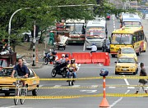Toda la fotografía es, en cierto sentido, un reportaje, puesto que capta la imagen que perciben el objetivo de la cámara y el ojo humano. Los primeros investigadores se limitaron a registrar lo que veían, pero en la década de 1960 se dividieron entre aquellos fotógrafos que seguían utilizando su cámara para captar imágenes sin ninguna intención y los que decidieron que la fotografía era una nueva forma de arte visual. La fotografía combina el uso de la imagen como documento y como testimonio; subgénero que se conoce con el nombre de fotografía social.

**FOTOGRAFÍA DOCUMENTAL**

El fotógrafo británico Roger Fenton consiguió algunas de las primeras fotografías que mostraron con crudeza la guerra de Crimea al público británico. Mathew Brady, Alexander Gardner y Timothy O’Sullivan documentaron la triste realidad de la guerra de Secesión. Después de la contienda, Gardner y O’Sullivan fotografiaron el Oeste de Estados Unidos junto con Carleton E. Watkins, Eadweard Muybridge, William Henry Jackson y Edward Sheriff Curtis. Las claras y detalladas fotos de estos artistas mostraron una imagen imborrable de la naturaleza salvaje.

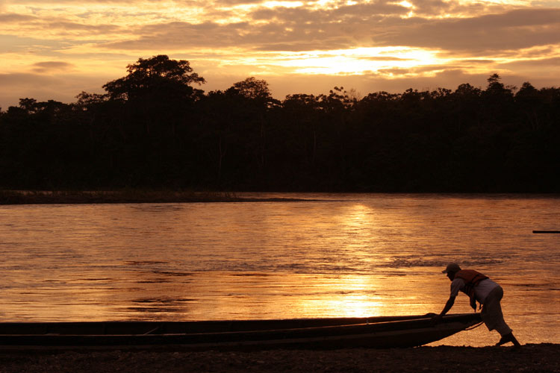México se convirtió en el punto de mira de fotógrafos franceses y estadounidenses, debido a las relaciones políticas y de proximidad con sus respectivos países, y al redescubrimiento de las civilizaciones azteca y maya. El francés Désiré Charnay realizó interesantes fotografías de las ruinas mayas en 1857, además de dejar un detallado relato de sus descubrimientos arqueológicos y experiencias.

El trabajo de los fotógrafos británicos del siglo XIX encierra vistas de otros lugares y de tierras exóticas. Cubrieron distancias increíbles cargados con el pesado equipo del momento para captar escenas y personas. En 1860, Francis Bedford fotografió el Oriente Próximo. Su compatriota Samuel Bourne tomó unas 900 fotos del Himalaya en tres viajes realizados entre 1863 y 1866, y en 1860 Francis Frith trabajó en Egipto. Las fotos de este último sobre lugares y monumentos, muchos de los cuales están hoy destruidos o dispersos, constituyen un testimonio útil todavía para los arqueólogos.

Las fotos estereoscópicas que obtuvieron estos fotógrafos viajeros, con cámaras de doble objetivo, supusieron una forma popular de entretenimiento casero en el siglo XIX, cuando colocadas sobre un soporte especial podían verse en tres dimensiones.

Con la creación de la plancha negativa seca por Charles Bennett en 1878, el trabajo de los fotógrafos viajeros fue mucho menos arduo. En lugar de tener que revelar la plancha en el momento, aún húmeda, el fotógrafo podía guardarla y revelarla más tarde en cualquier otro lugar.

En años recientes se ha reanudado el interés por estas fotografías y han sido el tema de varias exposiciones y libros.

**DOCUMENTACIÓN SOCIAL**

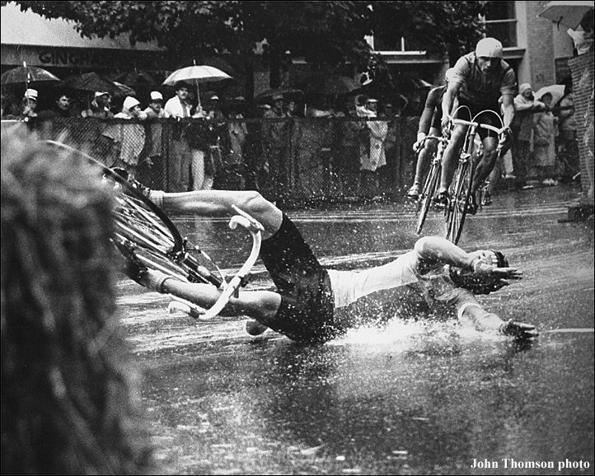 En lugar de captar la vida en otras partes del mundo, algunos fotógrafos del siglo XIX se limitaron a documentar las condiciones de su propio entorno. De esta manera, el fotógrafo británico John Thomson plasmó la vida cotidiana de la clase trabajadora londinense alrededor de 1870 en un volumen de fotos titulado Vida en las calles de Londres (1877). El reportero estadounidense de origen danés Jacob August Riis realizó de 1887 a 1892 una serie de fotografías de los barrios bajos de Nueva York recogidas en dos volúmenes fotográficos: Cómo vive la otra mitad (1890) e Hijos de la pobreza (1892). Entre 1905 y 1910 Lewis Wickes Hine, sociólogo estadounidense responsable de las leyes laborales para niños, captó también en sus fotos a los oprimidos de Estados Unidos: trabajadores de las industrias siderometalúrgicas, mineros, inmigrantes europeos y, en especial, trabajadores infantiles. En Brasil, Marc Ferrez plasmó en sus fotografías la vida rural y las pequeñas comunidades indias. En Perú, el fotógrafo Martín Chambi recoge en su obra un retrato de la sociedad de su país y en especial de los pueblos indígenas.

Las fotos del francés Eugène Atget se sitúan a medio camino entre el documento social y la fotografía artística, ya que su excelente composición y expresión de la visión personal van más allá del mero testimonio. Atget, quizás uno de los más prolíficos documentalistas de esta época, obtuvo entre 1898 y 1927 una enorme cantidad de escenas poéticas de la vida cotidiana de su querido París y sus alrededores. El cuidado y la publicación de su obra se deben a los esfuerzos de otra hábil documentalista de la vida urbana, Berenice Abbott.

Durante la Gran Depresión, la Farm Security Administration contrató a un grupo de fotógrafos para documentar aquellas zonas del país más duramente castigadas por la catástrofe. Los fotógrafos Walker Evans, Russell Lee, Dorothea Lange, Ben Shahn y Arthur Rothstein, entre otros, proporcionaron testimonios gráficos sobre las condiciones de las zonas rurales afectadas por la pobreza en Estados Unidos. El resultado fue una serie de fotografías de trabajadores emigrantes, aparceros, y de sus casas, colegios, iglesias y pertenencias. Fue tan convincente como evidencia que como arte. La contribución de Evans, junto con el texto del escritor James Agee, fueron publicados separadamente bajo el título Elogiemos ahora a hombres famosos (1941), considerado como un clásico en su campo.

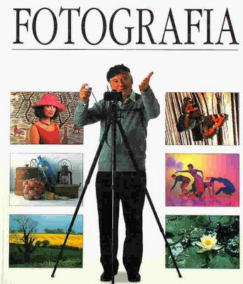

**PERIODISMO GRÁFICO**

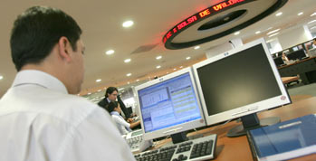 El periodismo gráfico difiere de cualquier otra tarea fotográfica documental en que su propósito es contar una historia concreta en términos visuales. Los periodistas gráficos trabajan para periódicos, revistas, agencias de noticias y otras publicaciones que cubren sucesos en zonas que abarcan desde los deportes, las artes y la política. Uno de los primeros fue el periodista o reportero gráfico francés Henri Cartier-Bresson, quien desde 1930 se dedicó a documentar lo que él llamaba el "instante decisivo". Sostenía que la dinámica de cualquier situación dada alcanza en algún momento su punto álgido, instante que se corresponde con la imagen más significativa. Cartier-Bresson, maestro en esta técnica, poseía la sensibilidad para apretar el disparador en el momento oportuno. Los avances tecnológicos de la década de los treinta, en concreto las mejoras en las cámaras pequeñas como la Leica, así como en la sensibilidad de la película, facilitaron aquella técnica instantánea. Muchas de las imágenes de Cartier-Bresson tienen tanta fuerza en su concepción como en lo que transmiten y son consideradas a la vez trabajo artístico, documental y periodismo gráfico.

Brassaï, otro periodista gráfico francés nacido en Hungría, se dedicó con ahínco a captar los efímeros momentos expresivos, que en su caso mostraban el lado más provocativo de la noche parisina. Sus fotos se recopilaron y publicaron en París de noche (1933).

El corresponsal de guerra estadounidense Robert Capa comenzó su carrera con fotografías de la Guerra Civil española; al igual que Cartier-Bresson, plasmó tanto escenas bélicas como la situación de la población civil. Su fotografía de un miliciano herido dio la vuelta al mundo como testimonio del horror de la guerra. Capa también cubrió el desembarco de las tropas estadounidenses en Europa el día D durante la II Guerra Mundial y la guerra de Indochina, donde halló la muerte en 1954. Otra fotógrafa, la italiana Tina Modotti, también estuvo en España durante la Guerra Civil como miembro del Socorro Rojo. Asimismo, el español Agustín Centelles realizó una importante labor documental durante la guerra, tomando fotografías tanto del frente como de la retaguardia, entre ellas las de los bombardeos de la población civil. En México, Agustín Víctor Casasola recogió en su obra conmovedoras imágenes de la Revolución Mexicana y de Pancho Villa. Más recientemente, el fotógrafo británico Donald Mc Cullin ha realizado unos trabajos en los que recoge imágenes de los efectos devastadores de la guerra, que se recopilaron en dos volúmenes bajo los títulos La destrucción de los negocios (1971) y ¿Hay alguien que se dé cuenta? (1973).

A finales de la década de 1930 aparecieron en Estados Unidos las revistas Life y Look y en Gran Bretaña Picture Post. Estas publicaciones contenían trabajos fotográficos y textos relacionados con ellos. Este modo de presentación, sin duda muy popular, se asoció sobre todo a los grandes fotógrafos de Life Margaret Bourke-White y W. Eugene Smith. Estas revistas continuaron proporcionando una gran cobertura gráfica de la II Guerra Mundial y de la de Corea con fotos tomadas por Bourke-White, Capa, Smith, David Douglas Duncan y varios otros reporteros gráficos estadounidenses. Más tarde se utilizó la fotografía para reflejar cambios sociales. Smith documentó, como ya lo había hecho Riis con anterioridad, los devastadores efectos del envenenamiento por mercurio en Minamata, aldea pesquera japonesa contaminada por una fuga de este mineral en una industria local. También han realizado extraordinarios trabajos los fotógrafos Ernest Cole, quien con Casa de esclavitud (1967) exploró las miserias del sistema del apartheid de Suráfrica, y el checo Josef Koudelka, conocido por sus espléndidas fotografías narrativas sobre los gitanos del este de Europa.

**FOTOGRAFÍA COMERCIAL Y PUBLICITARIA**

La fotografía se ha utilizado para inspirar e influir opiniones políticas o sociales. Asimismo, desde la década de 1920 se ha hecho uso de ella para impulsar y dirigir el consumismo, y como un componente más de la publicidad.

Los fotógrafos comerciales realizan fotos que se utilizan en anuncios o como ilustraciones en libros, revistas y otras publicaciones. Con el fin de que sus imágenes resulten atractivas utilizan una amplia gama de sofisticadas técnicas. El impacto de esta clase de imágenes ha producido una fuerte influencia cultural. La fotografía comercial y publicitaria ha representado también un gran impulso en la industria gráfica junto con los avances en las técnicas de reproducción fotográfica de gran calidad. Destacaron en este campo Irving Penn y Cecil Beaton, fotógrafos de la alta sociedad; Richard Avedon, que consiguió fama como fotógrafo de moda, y Helmut Newton, controvertido fotógrafo de moda y retratista cuyos trabajos poseen con frecuencia un gran contenido erótico.

**FOTOGRAFÍA ARTÍSTICA**

[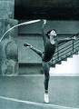](http://images.google.com.co/imgres?imgurl=http://allegati.comune.siena.it:81/Immagini/3117_DOWN.jpg&imgrefurl=http://www.comune.siena.it/main.asp%3Fid%3D3117&h=344&w=250&sz=39&hl=es&start=47&tbnid=THd2FdGFU4S7YM:&tbnh=120&tbnw=87&prev=/images%3Fq%3Dfotografia%2Bart%25C3%25ADstica%26start%3D40%26gbv%3D2%26ndsp%3D20%26svnum%3D10%26hl%3Des%26sa%3DN) Los trabajos pioneros de Daguerre y de Talbot condujeron a dos tipos distintos de fotografía. El daguerrotipo positivo, apreciado por su claridad y detalle, fue utilizado en especial para retratos de familia como sustituto del mucho más caro retrato pintado. Más tarde, el daguerrotipo fue suplantado en popularidad por la carte de visite, que utilizaba placas de cristal en lugar de láminas de hierro. Por otro lado, el procedimiento del calotipo de Talbot era menos preciso en los detalles, aunque tenía la ventaja de que producía un negativo del que se podían obtener el número de copias deseadas. A pesar de que el calotipo se asoció inicialmente a la fotografía paisajista, desde 1843 hasta 1848 esta técnica fue utilizada por el pintor escocés David Octavius Hill y su colaborador fotográfico Robert Adamson para hacer retratos.

**LA FOTOGRAFÍA COMO FORMA DE ARTE ALTERNATIVA**

Desde la década de 1860 hasta la de 1890, la fotografía fue concebida como una alternativa al dibujo y a la pintura. Las primeras normas de crítica aplicadas a ella fueron, por tanto, aquellas que se empleaban para juzgar el arte, y se aceptó la idea de que la cámara podía ser utilizada por artistas, ya que ésta podía captar los detalles con mayor rapidez y fidelidad que el ojo y la mano. En otras palabras, la fotografía se contempló como una ayuda para el arte, como lo hicieron Hill y Adamson. De hecho, alrededor de 1870 se aceptó la práctica de hacer posar a los sujetos en el estudio, para después retocar y matizar las fotos con el fin de que pareciesen pinturas.

Durante la segunda mitad del siglo XIX el fotógrafo sueco Oscar Gustave Rejlander y el británico Henry Peach Robinson descubrieron el método de crear una copia a partir de varios negativos diferentes. Robinson, que comenzó su carrera como artista, basó sus imágenes descriptivas en apuntes iniciales a lápiz. Su influencia como fotógrafo artístico fue muy grande. Por ejemplo, algunos de los trabajos de su compatriota Julia Margaret Cameron estaban compuestos y representaban escenas semejantes a obras pictóricas de la época.

**LA FOTOGRAFÍA EN SÍ MISMA**

Los estudios retratistas de Cameron plasmaban a sus amigos, miembros de los círculos científicos y literarios británicos. Consistían en primeros planos con iluminación intensa, para revelar toda la fuerza del carácter de los personajes. Otro ejemplo de ese tipo de fotografía es el trabajo del caricaturista francés Gaspard Félix Tournachon, que se convirtió en fotógrafo bajo el nombre profesional de Nadar. Sus cartes de visite (fotos montadas del tamaño de tarjetas de visita) son una serie de retratos simples y mordaces de la intelectualidad parisina. Muestran el poder de observación de Nadar cuando disparaba su cámara con luz difusa contra fondos lisos para realzar los detalles.

[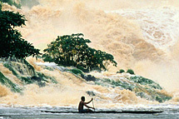](http://www.nationalgeographic.com/photography/galleries/africaswildheart/)El trabajo del fotógrafo británico Eadweard Muybridge es un ejemplo de la influencia del arte en la fotografía. Sus series de personas y animales en movimiento revelaron a artistas y científicos detalles fisiológicos jamás observados. El pintor estadounidense Thomas Eakins también experimentó con este tipo de fotografía, aunque la utilizó principalmente para la pintura de figuras.

El fotógrafo aficionado británico Peter Henry Emerson cuestionó el uso de la fotografía como sustituto de las artes visuales, incitando a otros colegas hacia la naturaleza como fuente de inspiración y limitando las manipulaciones de los propios procesos fotográficos. Su libro Fotografía naturalista para estudiantes de arte (1899) se basaba en su creencia de que la fotografía es un arte en sí mismo e independiente de la pintura. Modificó después esta declaración y defendió que la mera reproducción de la naturaleza no es un arte. Otros escritos de Emerson, que diferenciaban la fotografía artística de la que se hace sin propósitos estéticos, terminaron de definir después el aspecto artístico de la fotografía.

Photo-Secession

Emerson, como jurado de un concurso fotográfico para aficionados en 1887, concedió un premio a Alfred Stieglitz, fotógrafo estadounidense que estudiaba entonces en el extranjero y cuyo trabajo adoptaba los puntos de vista de Emerson. En 1890, Stieglitz regresó a Estados Unidos y realizó una serie de sencillas fotografías sobre Nueva York en diferentes épocas del año y condiciones atmosféricas. En 1902 fundó el movimiento Photo-Secession, que adoptaría la fotografía como una forma de arte independiente. Algunos de los miembros de este grupo fueron Gertrude Käsebier, Edward Steichen y Clarence H. White, entre otros. Camera Work fue la revista oficial del grupo. En sus últimos números publicó algunos trabajos que representaban la ruptura con los temas tradicionales y el reconocimiento del valor estético de los objetos cotidianos. Después de que los miembros se disgregaran, Stieglitz continuó apadrinando nuevos talentos mediante exposiciones en la Galería 291 de su propiedad, en el 291 de la Quinta Avenida de Nueva York. Entre los fotógrafos estadounidenses que exhibieron sus trabajos en ella se encuentran Paul Strand, Edward Weston, Ansel Easton Adams e Imogen Cunningham.

**FOTOGRAFÍA MANIPULADA**

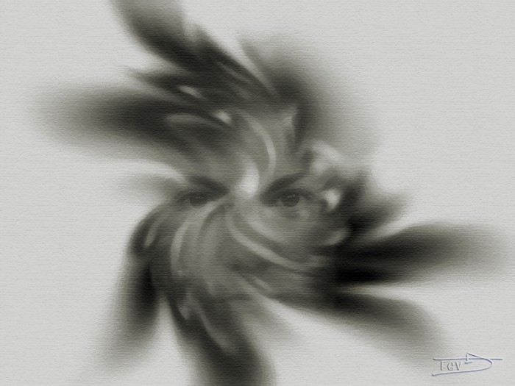 La fotografía, no obstante, no se ha liberado por completo de la influencia de la pintura. Durante los años veinte, en Europa, las ideas inconformistas del movimiento Dadá encontraron su expresión en las obras del húngaro László Moholy-Nagy y del estadounidense Man Ray, que empleaban la técnica de la manipulación. Para lograr sus fotogramas o rayografías, trabajaban de forma totalmente espontánea, tomaban imágenes abstractas disponiendo los objetos sobre superficies sensibles a la luz.

También experimentaron con fotografías solarizadas, método que consiste en reexponer una foto a la luz durante el proceso de revelado, que da como resultado un cambio total o parcial de los tonos blancos y negros, exagera las siluetas o contornos. En España destaca el ejemplo del vasco Nicolás de Lekuona.

En su obra se refleja la influencia de las vanguardias artísticas del momento, a través de numerosos fotomontajes y encuadres basculados o en picado. Así como la fotografía había liberado a la pintura de su papel tradicional, los nuevos principios adoptados de la pintura surrealista, el Dadá y el collage permitieron a la fotografía artística utilizar técnicas manipuladas.

**FOTOGRAFÍA DIRECTA**

Al mismo tiempo, no obstante, existía un grupo de fotógrafos estadounidenses que, siguiendo las teorías de Stieglitz, continuaron con la fotografía directa, es decir, no manipulada. En los años treinta varios fotógrafos californianos crearon un grupo informal al que llamaron f/64 (f/64 es la abertura del diafragma que proporciona una gran profundidad de campo).

Los miembros de f/64, Weston, Adams y Cunningham, entre otros, compartían la opinión de que los fotógrafos debían explotar las propias e inherentes características de la cámara para conseguir una imagen que captara los detalles lejanos con una nitidez igual a la de los objetos cercanos. Estos artistas tomaron imágenes directas de formas naturales, personas y paisajes.

**ÚLTIMAS TENDENCIAS**

Desde 1950, han ido apareciendo diversas tendencias a medida que la distinción entre la fotografía documental y la artística se hacía menos clara. Algunos fotógrafos se inclinaron hacia la fotografía introspectiva mientras que otros lo hicieron hacia el paisajismo o el documento social.

Existe una tercera tendencia, que se ha desarrollado a partir de los primeros años de la década de 1960, hacia una fotografía manipulada cada vez más impersonal y abstracta. Para ello se han resucitado muchos de los sistemas de impresión empleados en los primeros años de la fotografía. Por oposición, los pintores neorrealistas han incluido fotos reales en muchos de sus cuadros.

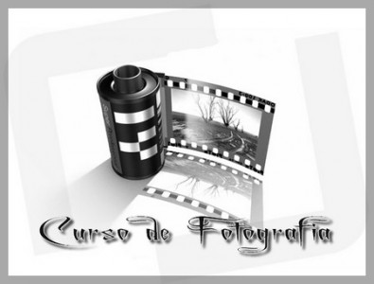El trabajo de los fotógrafos en color está empezando a vencer los prejuicios críticos anteriores contra el empleo del color en la fotografía artística.

Reconocimiento de la fotografía como una forma del arte

En la actualidad, la fotografía se ha afirmado como medio artístico. Se venden fotografías originales a los coleccionistas a través de galerías, y obras (así como elementos de equipos fotográficos) de interés histórico aparecen con regularidad en las subastas.

Cada año se publica un gran número de ensayos críticos de fotografía y de historia de su evolución, así como obras que reproducen los trabajos de los artistas más destacados. Revistas dedicadas a esta manifestación artística (diferentes de las que contienen instrucciones de manejo para profesionales y aficionados) contienen estudios sobre la estética de la fotografía.

Los más importantes museos de todo el mundo poseen magníficas colecciones fotográficas, aunque hay otros más especializados, como el International Museum of Photography de Rochester (Nueva York), el International Center of Photography de Nueva York, el Museum of Photographic Arts de San Diego (California), el Centro Pompidou de París, el Instituto Valenciano de Arte Moderno (IVAM) y diversos museos de Suiza y Alemania.

**Manipulación de imágenes en Gimp**

**¿Qué es Gimp?**

El GIMP es una herramienta de manipulación fotográfica multiplataforma. GIMP es un acrónimo de GNU Image Manipulation Program. En el GIMP se pueden realizar todo tipo de tareas de manipulación de imágenes, incluyendo retoque fotográfico, composición de imágenes y creación de imágenes.

Ofrece muchas funcionalidades. Puede ser usado como un simple programa de dibujo, como un programa de retoque fotográfico profesional, como un sistema en línea de procesamiento por lotes, como un generador de imágenes para producción en masa, para convertir una imagen de formato, etc.

GIMP es expandible y extensible. Está diseñado para ser ampliado mediante complementos (plug-ins) y extensiones para hacer casi cualquier cosa. La interfaz avanzada de guionado (scripting) permite automatizar desde las tareas más simples hasta los procedimientos más complejos de manipulación de imágenes.

Uno de los fuertes del GIMP es su libre disponibilidad desde varias fuentes para muchos sistemas operativos. Casi todas las distribuciones de GNU/Linux incluyen al GIMP como una aplicación estándar. El GIMP también está disponible para otros sistemas operativos como Microsoft Windows™ o Mac OS X™(Darwin) de Apple. El GIMP no es freeware. Es una aplicación de Software Libre cubierta por la Licencia Pública General ([GPL license](http://www.fsf.org/licensing/licenses/gpl.html)) La GPL brinda a los usuarios la libertad de acceder y modificar el código fuente del que se construyen los programas.

### 1.1. Autores

La primera versión del GIMP fue escrita por Peter Mattis y Spencer Kimball. Muchos otros desarrolladores han contribuído más recientemente, y miles han provisto su asistencia y prueba. Los lanzamientos del GIMP actualmente son orquestados por Sven Neumann y Mitch Natterer y mucha otra gente denominada el GIMP-Team.

### 1.2. El sistema de ayuda del GIMP

El Equipo de Documentación del GIMPy otros usuarios proveen de la información necesaria para entender cómo usar El GIMP. El manual de usuario es una parte importante de este documento. La versión actual está en el sitio web del Equipo de Documentación [[GIMP-DOCS]](http://docs.gimp.org/es/bibliography.html#bibliography-online-gimp-docs) en formato HTML. Puedes obtener ayuda sensible al contexto mientras usas El GIMP presionando la tecla **F1**. Se puede acceder a la ayuda en ítems específicos del menú presionando **F1** mientras el mouse se enfoca en dicho ítem. Continúa leyendo para empezar tu viaje por El GIMP.

### 1.3. Propiedades y capacidades

Esta es sólo una lista resumida de las propiedades del GIMP:

* Suit completa de herramientas de pintura incluyendo brochas, un pincel, un aerógrafo, clonado, etc.
* Manejo de memoria basado en bloques de pixeles (tile-based), el tamaño de la imagen está limitado sólo por el espacio disponible en disco
* Muestreo de sub-pixel para todas las herramientas de pintura para obtener un anti-dentado (anti-aliasing) de alta calidad
* Asistencia completa para el manejo de canal alfa
* Capas y canales
* Una base de datos procedural para llamar a funciones internas del GIMP desde programas externos como Script-Fu
* Capacidades de guionado avanzadas
* Múltiples deshacer/rehacer (limitado sólo por el espacio en disco)
* Herramientas de transformación incluyendo rotar, escalar, inclinar y voltear
* Los formatos de archivo abarcados incluyen JPEG, PNG, XPM, TIFF, TGA, MPEG, PS, PDF, PCX, BMP y muchos otros
* Herramientas de selección incluyendo rectangular, elíptica, libre, difusa, bezier e inteligente
* extensiones (plug-ins) que permiten agregar fácilmente nuevos formatos de archivo y nuevos filtros de efectos.

Tomado de: <http://docs.gimp.org/es/introduction.html>

¿DÓNDE DESCARGAR EL PROGRAMA?

En el siguiente enlace encuentras el link que te llevará a descargar el programa en el computador y encuentra también algunos tutoriales básicos para aprender a manejarlo:

<http://www.gimp.org.es/>

# 11.2. Manipulación de imágenes con GIMP

El programa **GIMP** (GNU Image Manipulation Program, Programa de manipulación de imágenes de GNU) es una eficaz herramienta para crear, alterar, manipular y mejorar archivos de imágenes digitales (fotografías, imágenes escaneadas e imágenes generadas por ordenador, entre otras). En esta sección se ofrece una rápida descripción del programa **GIMP** y se incluyen referencias completas que puede consultar para obtener más información.

## 11.2.1. Nociones básicas sobre GIMP

Para usar la aplicación **GIMP**, necesitará tener ciertas nociones básicas. Desde el indicador de comandos de shell, inicie la aplicación **GIMP** utilizando el comando gimp, o puede arrancar la aplicación **GIMP** desde el escritorio, seleccionando **Menú principal** => **Gráficos** => **GIMP**. En la [Figura 11-5](http://www.linux-cd.com.ar/manuales/rh9.0/rhl-gsg-es-9/s1-images-gimp.html#GR-GIMP-DESKTOP) se muestra una sesión típica de **GIMP** en ejecución.

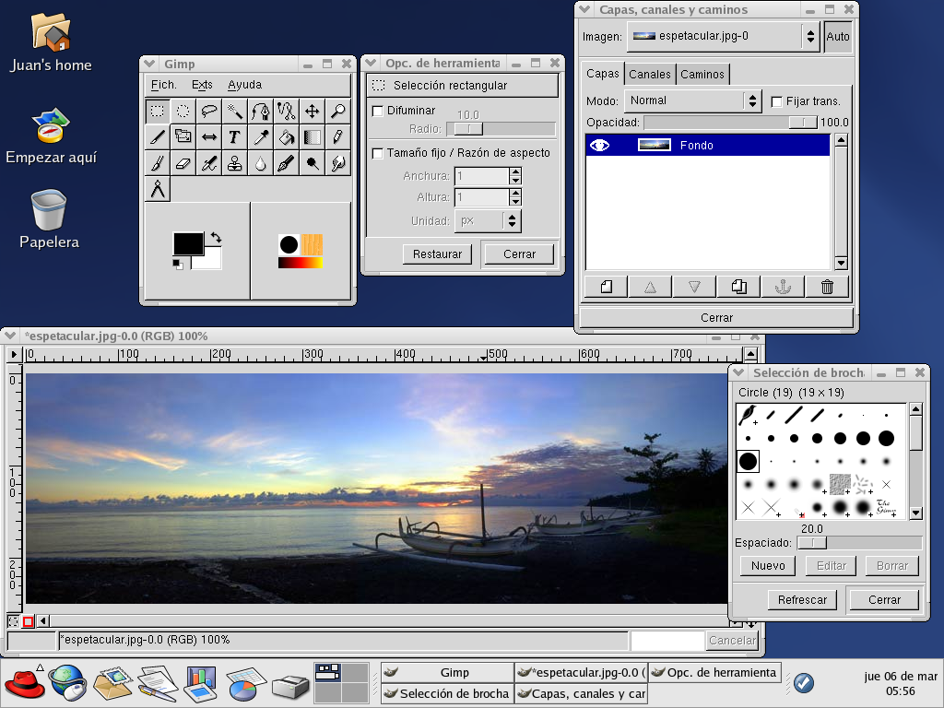

**Figura 11-5. Sesión GIMP en ejecución**

## 11.2.2. Carga de un archivo

Para cargar un archivo existente, haga click en **archivo** => **Abrir**. Verá la ventana de diálogo de **Cargar imagen**, como se muestra en la [Figura 11-6](http://www.linux-cd.com.ar/manuales/rh9.0/rhl-gsg-es-9/s1-images-gimp.html#GR-GIMP-LOADIMAGE).

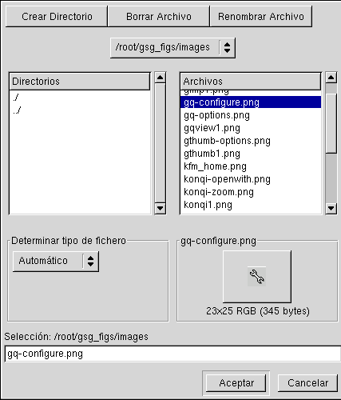

**Figura 11-6. Cuadro de diálogo Cargar imagen**

El cuadro de diálogo **Cargar imagen** muestra el directorio de trabajo (directorio en el que se encuentra al lanzar la aplicación **GIMP**). Puede navegar arriba y abajo por el árbol del sistema de archivos si hace doble click en la lista **Directorios** situada en el lado izquierdo y, a continuación, selecciona un archivo para abrirlo en la lista **Archivos** de la derecha.

La aplicación **GIMP** es compatible con las funciones de rellenar automáticamente nombres de archivos. Si escribe la primera letra (o más) de un nombre de archivo en el campo **Selección** y presiona el [tabulador], la vista cambiará a solamente los subdirectorios y/o archivos que empiezan por esa letra o letras.

El archivo que seleccione aparecerá en el campo **Selección** situado en la parte inferior del cuadro de diálogo. En el cuadro de diálogo se mostrará una vista previa en miniatura. Como alternativa, verá el botón **Generar vista previa**. Si desea ver una miniatura de la imagen, haga click en el botón **Generar vista previa**.

Una vez seleccionado un archivo, haga click en el botón **OK** para abrirlo. También puede hacer doble click en un nombre de archivo para abrirlo.

## 11.2.3. Guardar un archivo

Para guardar un archivo de imágenes, haga click con el botón derecho en la imagen y seleccione **Fichero** => **Guardar** (o **Guardar como**). Aparecerá el cuadro de diálogo **Guardar imagen** si selecciona **Guardar como** o bien **Guardar** si el archivo no se ha guardado antes.

El cuadro de diálogo **Guardar imagen** tiene un aspecto prácticamente igual al cuadro de diálogo **Cargar imagen** y la navegación por el árbol del sistema de archivos y la selección de archivos funcionan del mismo modo.

Cuando guarde una imagen, tendrá que seleccionar un formato de imagen. La aplicación **GIMP** soporta una amplia variedad de formatos de imágenes, incluyendo .gif, .png, .jpg, y .bmp.

## 11.2.4. Opciones de GIMP

Al igual que muchas otras aplicaciones, **GIMP** proporciona más de un método para realizar las tareas. El modo más sencillo de trabajar con imágenes es hacer click con el botón derecho del ratón en la imagen, acción con la que se mostrará un conjunto de menús que contienen la mayoría de las distintas funciones de **GIMP**, incluyendo funciones para cambiar el tamaño de imágenes, girar imágenes y aplicar filtros.

Supongamos, por ejemplo, que tiene una imagen que le gustaría modificar para que tenga el aspecto de un clip de un periódico. Para ello, haga click con el botón derecho del ratón en la imagen y seleccione **Filtros** => **Distorsión** => **Papel de periódico...**. Seleccione la cantidad de líneas por pulgada usando las barras de desplazamiento. Cuando haya establecido la cantidad de líneas deseada y esté listo para procesar la imagen, haga click en **OK**. La aplicación **GIMP** procesará a continuación la imagen con el nuevo efecto aplicado. En la [Figura 11-7](http://www.linux-cd.com.ar/manuales/rh9.0/rhl-gsg-es-9/s1-images-gimp.html#GR-GIMP-FILTER) se muestra un ejemplo de una imagen después de aplicar el filtro **Papel periódico**:

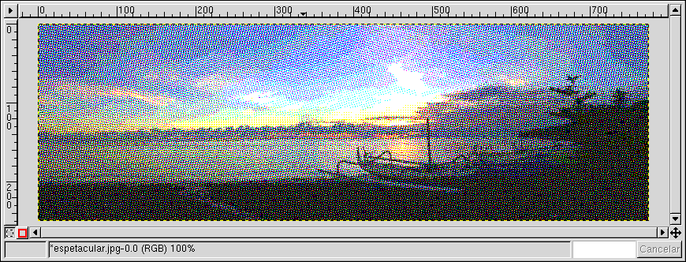

**Figura 11-7. Imagen modificada con un filtro de GIMP**

Desde **Herramientas** también se puede tener acceso fácilmente a una serie de funciones. La opción **Herramientas** permite agregar texto a las imágenes, borrar regiones de una imagen o incluso rellenar regiones específicas con el color que seleccione.

Por ejemplo, si desea agregar texto a un archivo, haga click en el botón typey, a continuación, en la imagen. Con esta acción, se cargará el cuadro de diálogo **Herramienta de texto**, donde puede seleccionar una fuente y escribir texto en el cuadro de texto proporcionado. Haga click en **OK** y el texto se mostrará en una sección flotante de la imagen. A continuación, puede mover el texto a la posición que desee si utiliza la herramienta **Mover capas**. La [Figura 11-8](http://www.linux-cd.com.ar/manuales/rh9.0/rhl-gsg-es-9/s1-images-gimp.html#GR-GIMP-TEXTTOOL) muestra nuestra foto con un nuevo texto de magnífico aspecto:

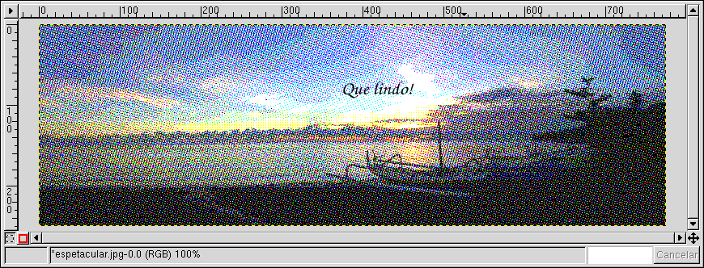

**Figura 11-8. Uso de la herramienta de Texto en una imagen**

Como puede ver, **GIMP** es una herramienta eficaz para imágenes y puede llevar algo de tiempo tener dominio de todas las funciones. Intente explorar algunas de las opciones usted mismo. Si se equivoca, no se preocupe. Siempre podrá deshacer los errores si hace click con el botón derecho del ratón en la imagen y selecciona **Editar** => **Deshacer**.

Tomado de: <http://www.linux-cd.com.ar/manuales/rh9.0/rhl-gsg-es-9/s1-images-gimp.html>

##### [Convertir foto a dibujo a lápiz con gimp](http://jesgo23.blogspot.com/2009/02/convertir-foto-dibujo-lapiz-con-gimp.html)

Con gimp es fácil convertir una foto a un dibujo a lápiz.

[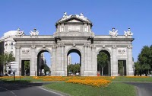](http://3.bp.blogspot.com/_ib-ye79RT4E/SZg0v5-ZvzI/AAAAAAAABDg/OdsO3ZOlDqY/s1600-h/alcala.png)[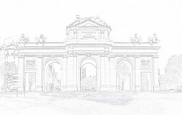](http://3.bp.blogspot.com/_ib-ye79RT4E/SZg04P8AmkI/AAAAAAAABDo/ohXirM3P-9k/s1600-h/alcala2.png)

1. Abrimos la foto.  
  
2. Realizamos este camino: **Filtros > Detectar bordes > Diferencia de Gaussianas**.

[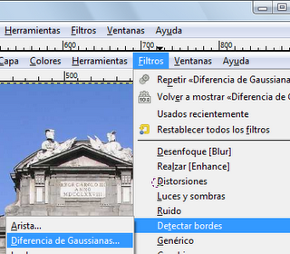](http://2.bp.blogspot.com/_ib-ye79RT4E/SZg9O610wGI/AAAAAAAABD4/p71rOX3j4as/s1600-h/alcala4.png)

Ajustamos Radio 3 a 1.

[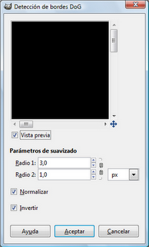](http://1.bp.blogspot.com/_ib-ye79RT4E/SZhCYuBs6mI/AAAAAAAABEA/sgKIqyXhrb0/s1600-h/alcala5.png)

y el resultado se puede ver arriba.  
  
Cambiando los valores de Radio obtenemos resultados distintos, es cuestión de probar.

Tomado de: <http://jesgo23.blogspot.com/2009/02/convertir-foto-dibujo-lapiz-con-gimp.html>

QUITAR DEFECTOS EN IMAGEN:

Tras descargar e instalar el programa lo ejecutaremos y arrastraremos nuestra imagen a tratar hasta la ventana de *Gimp*. Una vez abierta, seleccionaremos la herramienta de *Saneado*. Es la de las tiritas cruzadas.

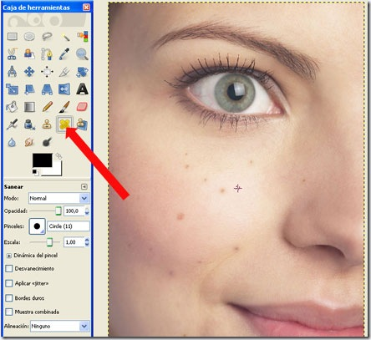

A continuación veremos lo fácil que resulta eliminar defectos con ella. Con la tecla *Control* pulsada, haremos clic en una zona limpia cercana al defecto (en este caso una peca). Al pulsar la tecla *Control* (o *CTRL*) veremos como el puntero cambia. Manteniéndola pulsada y haciendo click estaremos tomando esa zona limpia como referencia.   
  
A continuación dejaremos de pulsar la tecla *Control* y sencillamente pintaremos sobre la manchita. Veremos cómo limpia la zona aplicando la zona de referencia que le hemos indicado previamente, manteniendo el tono y luminosidad. Si se hace con cuidado no se notará nada el arreglo. En las zonas difíciles podemos acercarnos con la lupa, y elegir un grosor más pequeño para el puntero:

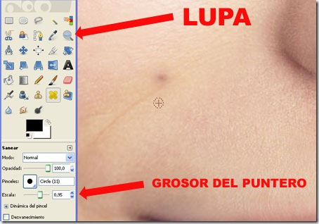

Os muestro el resultado final. No ha quedado ni una peca:

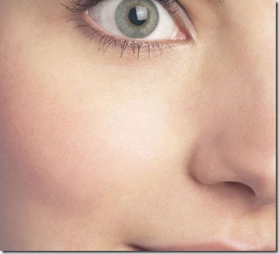

Por cierto, igual que podemos quitar las pecas podríamos añadirlas. Bastaría con tomar como referencia la zona con la mancha y reproducirla en otra parte.   
  
Con esto ya estaría arreglada la fotografía por medio de *Gimp*. Vamos con los pasos a seguir en el caso de *Photoshop*:

Eliminar defectos (manchas, lunares, granos, etc…) en fotografías usando Photoshop. Tutorial.

Para esta misión *Photoshop* dispone de varias herramientas, pero para imperfecciones de pequeño tamaño lo mejor es usar la herramienta *Pincel Corrector* (representado por una tirita, igual que en Gimp).

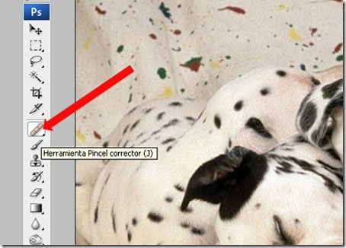

En el caso de *Photoshop*, en lugar de hacer click con la tecla *CONTROL* pulsada, usaremos la tecla *ALT*. Seleccionaremos la herramienta *Pincel corrector* (la tirita) y pulsaremos la tecla *ALT*: veremos como el puntero cambia de un círculo a una diana. Sirve para indicar la zona de referencia para el arreglo.   
  
Ahora haremos igual que en *Gimp*: elegiremos una zona limpia de tonalidad parecida y, con la tecla ALT pulsada, haremos clic en ella. Entonces soltaremos la tecla *ALT* y ya podremos limpiar el fallo. En mi caso voy a usarlo para quitar las manchas a unos dálmatas (no es un fallo, pero también puede usarse para este tipo de cosas).

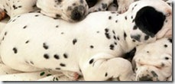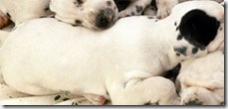

Es especialmente importante seleccionar el tamaño adecuado del pincel. El tamaño del mismo tendrá que ser similar al de la mancha a quitar:

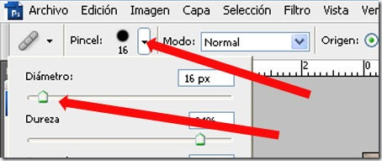

Como puede apreciarse, el resultado no es del todo perfecto: en las zonas cercanas a pliegues de la piel, sobre todo si hay grandes contrastes en los tonos, el pincel corrector puede incluso estropear más que arreglar. Para estas zonas se requieren otras herramientas (que explicaremos en el siguiente artículo) y, sobre todo, mucho cuidado.   
  
Sin embargo **para pequeñas manchas, granitos o defectos aislados, el resultado será perfecto: no se notará en absoluto**. Se acabó el tirar una buena fotografía porque ese día teníamos un grano, con estas técnicas la arreglaremos fácilmente.

Tomado de: <http://www.comunicacion-multimedia.info/2010/06/quitar-defectos-fotografias-gimp.html>